# Aspectos de forma Norma APA 7 Edición

Lee atentamente la guía, posteriormente haciendo uso de tu computador configura el documento con los parámetros que se muestran a continuación.

**Tamaño de papel**

1. Ingresa a formato o disposición

* Configura el tamaño de página en Word debe ser Tamaño Carta, que tiene las medidas de 21.59 cm x 27.94 cm. A3 (equivalente a 8 1/2 x 11 pulgadas).

**Márgenes**

1. Ingresa a formato o disposición despliega la opción márgenes, da clic en márgenes personalizados

* Configura el tamaño de los márgenes en formato APA debe ser de 2.54 cm (equivalente a 1 pulgada) de todos los lados. Es decir, debes aplicar un margen de 2,54 cm a la margen superior, inferior, derecha e izquierda.

**Tipo y tamaño de fuente**

1. Define la fuente que usaras en todo el documento, para ello ten en cuenta las siguientes características. Recuerda *la serifa es el remate o “gracia” que llevan algunos tipos de letra, como la Times New Roman. Se dice que un tipo de letra es sin serifa o “sans serif” cuando no lleva ese remate.*

|  |  |
| --- | --- |
| **Opciones de fuente Sin serifas** | **Opciones de fuente Con serifas** |
| Arial de 11 puntos  Calibri de 11 puntos  Lucida Sans Unicode de 10 puntos | Times New Roman de 12 puntos  Computer Modern normal de 10 puntos (la fuente predeterminada en LaTeX)  Georgia de 11 puntos |

**Nota:** debes utilizar el mismo tipo y tamaño de fuente en todo el documento, incluso en los títulos y subtítulos, con las siguientes excepciones:

* **Figuras**: dentro de las imágenes de figuras, es recomendado utilizar una fuente sin serifa con un tamaño entre 8 y 14 puntos.
* **Notas al pie de página**: al insertar notas al pie de página puedes utilizar una fuente más pequeña que la fuente del texto (y un interlineado diferente).

**Encabezado**

El encabezado es un breve resumen del título, ten en cuenta las siguientes características e indicaciones:

1. Ingresa a insertar

* Despliega la pestaña de encabezado y selecciona la primera opción que aparece en dicho espacio.
* El encabezado es el texto que vemos en el margen superior de cada página del documento.
* Debe estar en mayúscula (Es la única parte del documento que tiene mayúscula sostenida)
* Debe incluir máximo 50 caracteres incluidos espacios y puntos. (Para conocer la cantidad de caracteres selecciona el encabezado, luego ingresar a revisar y contar palabras con caracteres)

**Interlineado y sangría**

* Selecciona el texto del documento y da clic derecho y en la opción párrafo, configura de acuerdo a la imagen que se encuentra a continuación

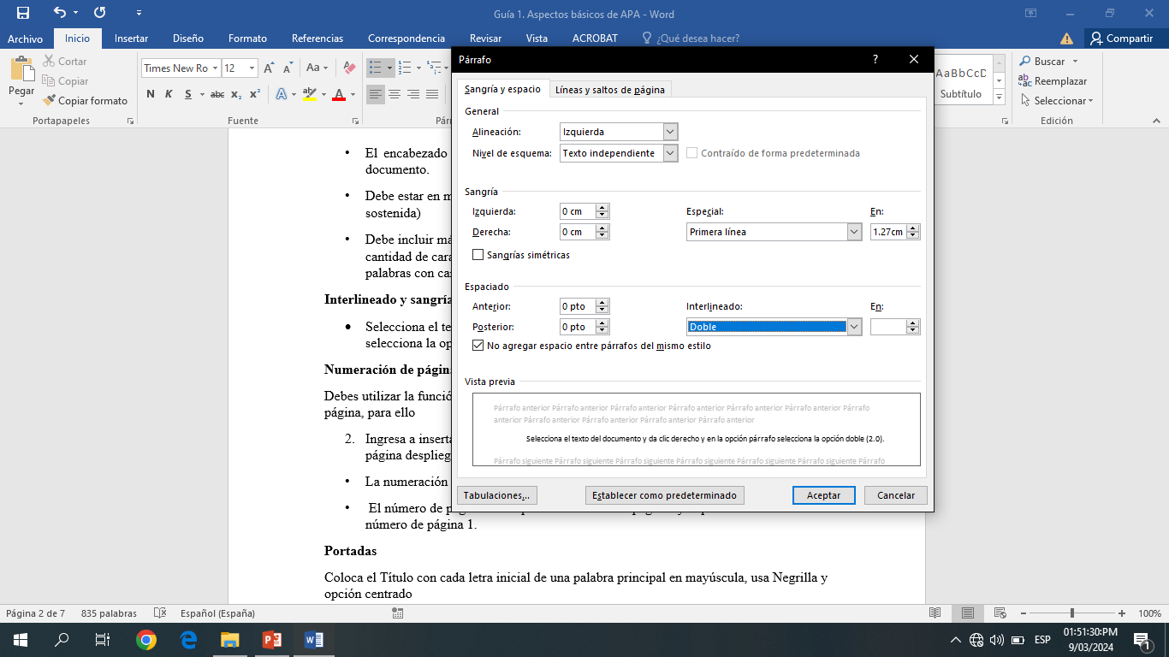

**Numeración de páginas**

Debes utilizar la función de numeración de páginas de Word para insertar números de página, para ello

1. Ingresa a insertar, luego número de página, posteriormente en principio de la página despliega y selecciona número sin formato 3, con lo cual:

* La numeración debe estar ubicada en la esquina superior derecha.
* El número de página debe aparecer en todas las páginas y la portada lleva el número de página 1.

**Portadas**

Coloca el Título del proyecto con cada letra inicial de una palabra principal en mayúscula, usa Negrilla y opción centrado. Ten en cuenta las siguientes características:

* Deja 4 espacios escribes los nombres de los autores (nombres y apellidos completos) sólo en mayúscula las iniciales, separados por un espacio
* Afiliación del autor e institución:
* Ten en cuenta el siguiente ejemplo

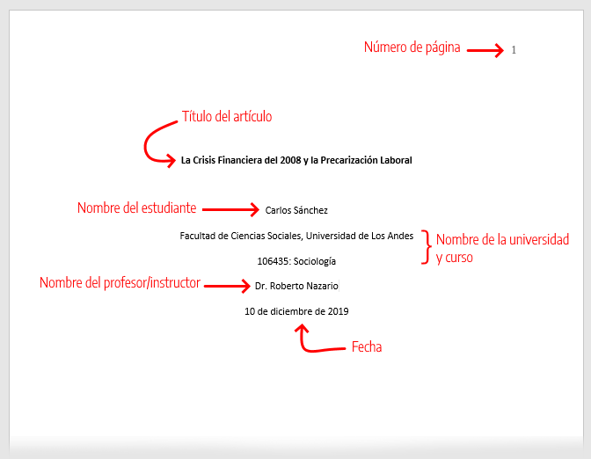

**Títulos y Subtítulos**

Los títulos y subtítulos ayudan a que lectores encuentren los puntos clave de un documento

Para configurarlos, en página de inicio

* Da clic en la pestaña estilo

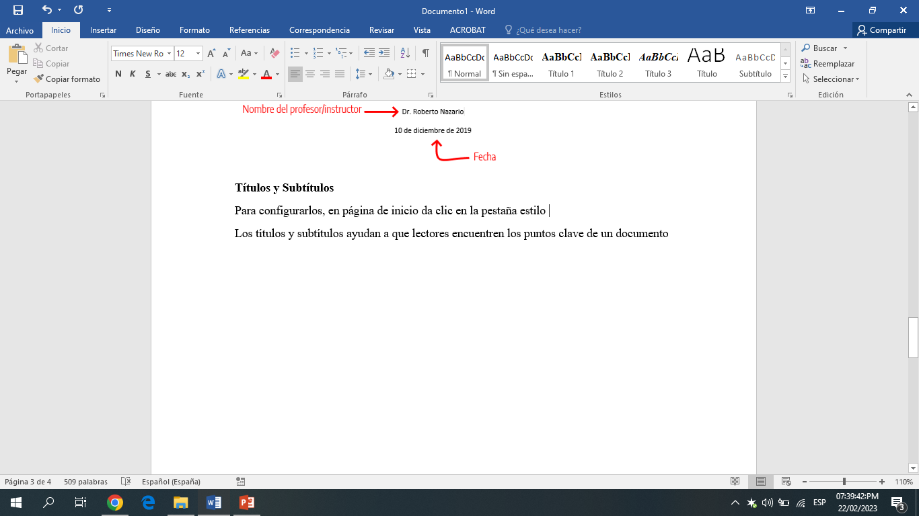

* Da clic derecho sobre cada título, luego en modificar y configura de acuerdo a la información de la siguiente imagen

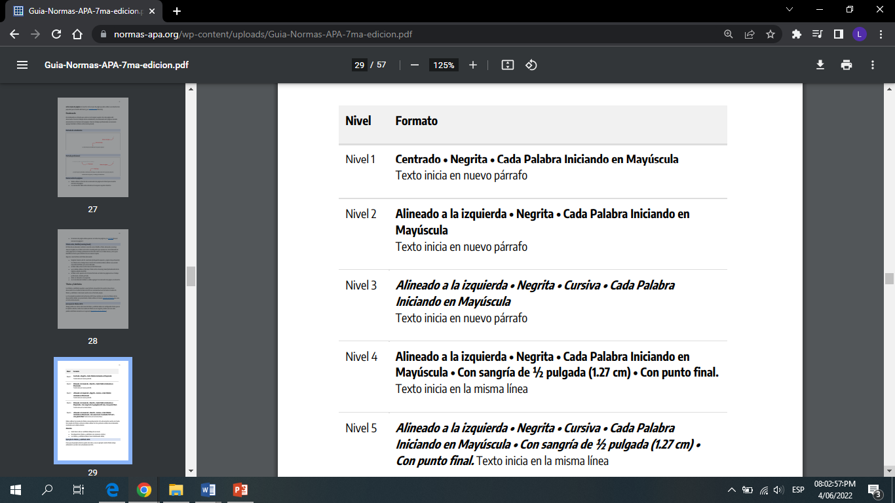

**Aspectos de Contenido**

1. 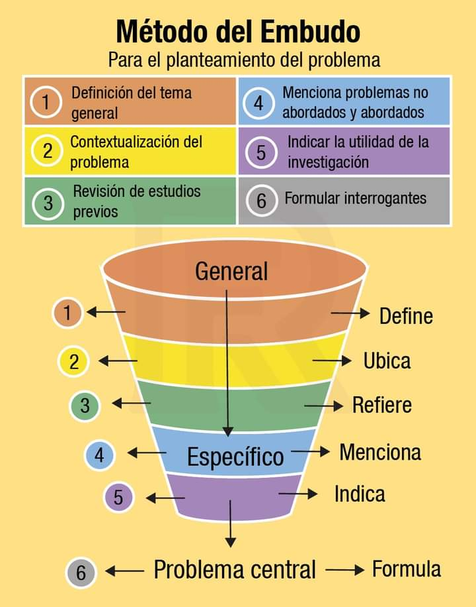**Planteamiento del Problema (como título 1)**

**Revisa el planteamiento del problema, el cual debe cumplir con las siguientes características**

* El planteamiento del problema y la hipótesis a cuya solución contribuirá con la ejecución de la propuesta deben ser claros y concisos.
* Debe describir el entorno o contexto internacional, nacional y local en el cual se inserta la propuesta, es decir que debes redactar tres párrafos en los que hablarás del tema partiendo de lo global a lo local.
* Así mismo, se debe incorporar una síntesis del estado actual del conocimiento en el problema planteado y un breve análisis de cómo el proyecto va a contribuir a la generación de un mayor conocimiento en el tema.

1. **Formulación del Problema (Título 2)**

La formulación es una pregunta problema a través de la cual se orienta el proceso investigativo y se busca resolver con el desarrollo de la investigación:

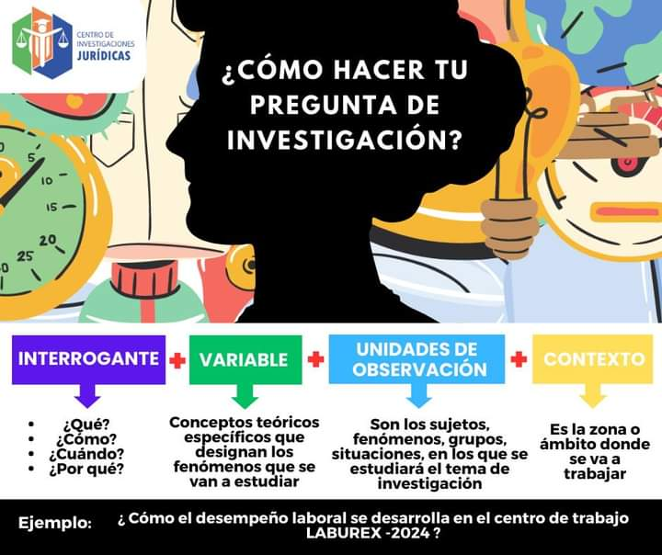

**Revisa tus objetivos, de tal forma que cumplan con las siguientes características**

* Los objetivos deben estar enmarcados dentro de indicadores que por sí solos determinen la priorización de los proyectos
* Estos se clasifican en objetivos generales y objetivos específicos.
* El primero representa el fin último del proyecto. Los objetivos específicos son el camino que conduce al objetivo general.
* **Medible:**  en el sentido de que tiene asociado una métrica que es la variable que permite el seguimiento, verificación y control de su logro.
* **Alcanzable:** en cuanto a los recursos que se requieren y dentro de los límites del tiempo; debe por último asegurarse su logro teniendo presentes unos límites normales de esfuerzo
* Deben empezar con un verbo en infinitivo que señalen acción que ejecute desarrollo.

Estructura de un objetivo:

|  |
| --- |
| Verbo en infinitivo + conector + Variable X + variable Y + unidad de estudio (UE) + ámbito específico + ámbito geográfico + tiempo. |

Ejemplo: **Determinar la relación existente entre** **la calidad de los servicios** y **la fidelidad de los clientes en los restaurantes de la ciudad de Tunja, en el año 2024.**

**Nota:** recuerda que debe existir una coherencia entre el título, la pregunta problema y el objetivo general.

**Ejemplo**:

**Título**: la calidad del servicio y la fidelidad de los clientes en los restaurantes de la ciudad de Tunja, en el año 2024.

**Pregunta problema:** ¿existe relación entre la calidad del servicio y la fidelidad de los clientes en los restaurantes de la ciudad de Tunja, en el año 2024?

**Objetivo General:** determinar la relación existente entre la calidad de los servicios y la fidelidad de los clientes en los restaurantes de la ciudad de Tunja, en el año 2024.

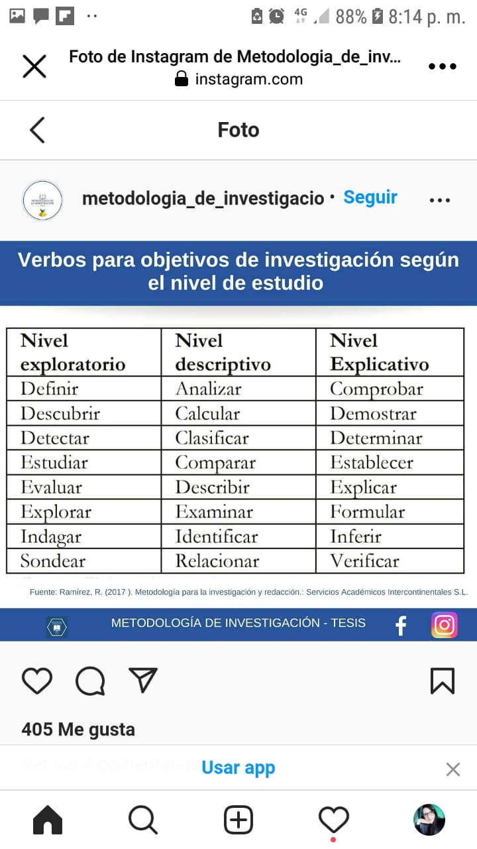

**Balance Bibliográfico**

Los estudiantes deben realizar una revisión de artículos recientes en google académico del tema objeto de estudio, con lo cual construyen el balance bibliográfico con la siguiente estructura. (mínimo 15 entradas)

